1. 电容的IV方程：I=C，电容两端的电压不能突变
2. 电容的IV方程：V=C，流过电感两端的电流不能突变
3. 单电源供电采用LDO给运放供电；双电源，负压一般用电荷泵负压芯片产生，需要做好滤波处理。
4. 运放直流信号关心：输入失调电压；温漂；输入失调电流；耗电要求；工作电压；输入输出特性

运放交流信号关心：增益带宽；开环增益；电压噪声密度；耗电要求；工作电压；输入输出特性

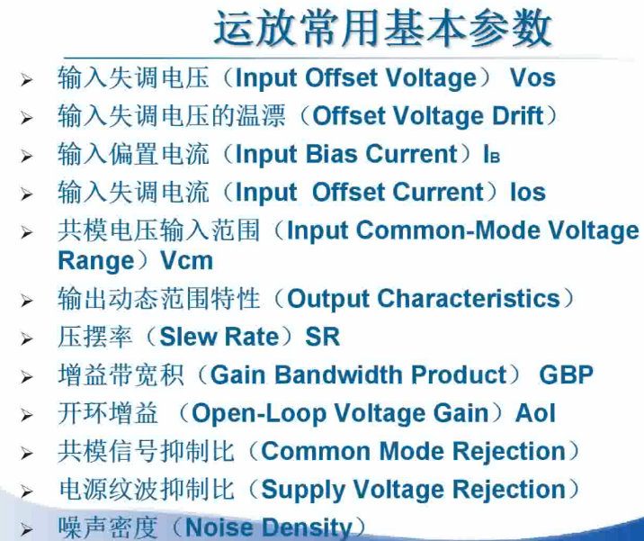

1. 输入失调电压（Input Offset Voltage）Vos：单位uV，将运放两个输入端接地，理想运放输出为0，实际输出不为0，输出电压除以增益得到输入失调电压。一般定义为运放输出为0时，两个输入端之间加的补偿电压。Vos反应了运放内部的对称性，Vos越小，对称性越好。
2. 输入失调电压的温漂（Offset Voltage Drift）：又叫温度系数TC Vos，单位uV/℃。通过这个参数可以分析在不同温度下，Vos的分布状态。
3. 输入偏置电流（Input Bias Current）IB：当运放输出直流电压为0时，两输入端流进或流出直流电流的平均值。对高阻信号放大、积分电路等对输入阻抗要求高的地方影响比较大。
4. 输入失调电流（Input Offset Current）Ios：当运放输出直流电压为0时，两输入端偏置电流的差值（|***IB+*** - ***IB-***|）。Ios同样反应了运放内部的对称性，Ios越小，对称性越好。
5. 共模电压输入范围（Input Common-Mode Voltage Range）Vcm，只两个输入端与地间能加的共模电压的范围。轨到轨输入运放就是Vcm包括电源轨(稍许有些压差)。
6. 输出动态范围特性（Output Characteristics）即输出电压范围。轨到轨输出运放就是输出电压范围包括电源轨(稍许有些压差)。
7. 输出电流特性（Short Circuit Limit）即运放的带载能力。Sink current、Source current。
8. 压摆率（Slew Rate）SR，转换速率，将一个大信号（含阶跃信号）输入到运放的输入端，从运放输出端测运放的输出上升速率。压摆率越高增益带宽积越高。
9. 增益带宽积（Gain Bandwidth Product）GBP，输入带宽乘以增益不能大于GBP
10. 单位增益带宽，运放闭环增益为1倍时，将恒幅正弦小信号送到运放的输入端，从运放输出端测得闭环电压增益下降3db（输入信号的0.707）所对应的信号频率。

增益带宽积用于确定单级放大的最大倍数。

1. 开环增益（Open-Loop Voltage Gain）Aol，当运放工作于线性区时，运放输出电压与差模输入电压的比值。越大越好，单级放大倍数越大，理想是无穷大。一般都在80dB以上。
2. 共模信号抑制比（Common Mode Rejection）CMRR，当运放工作于线性区时，运放差模增益与共模增益的比值。在运放两输入端与地间加相同信号时，输入、输出间的增益称为共模电压增益AVC，CMRR=AV/AVC。CMRR表示抑制共模输入干扰信号的能力。越大越好。
3. 电源纹波抑制比（Supply Voltage Rejection），当运放工作于线性区时，运放输入失调电压随电源电压的变化比值。越大越好。表示运放对电源扰动的抑制能力。电源脚放电容。
4. 噪声密度（Noise Density）运放自身固有的噪声，单位nV/、pAV/，频率越低噪声越大。越小越好。
5. 极限参数：供电电压（Supply Voltage）Vs；输入电压（Input Voltage）差模，共模；工作温度范围；输入电流（Input Current）；静电等级（ESD Susceptibility）：人体放电HDM，机器放电MM，芯片自身放电CDM
6. 负反馈放大器，哈德尔.布莱克于1921年8月发明

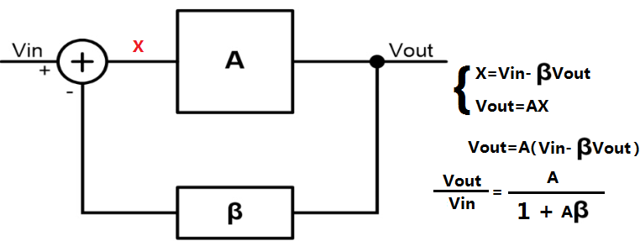

A是开环增益，β是反馈系数，Aβ是环路增益

满足Aβ>>1，传输增益H≈1/β

1. 闭环时可以用虚断(输入偏置电流很小可以忽略)，虚短(开环增益无穷大)分析，开路时虚断还是成立。万用表测同相端和反相端不准，因为万用表输入电流是nA级。用示波器衰减10倍测运放两端，使输入阻抗超过运放的阻抗一个级别，可以较准确的测。
2. 选择运放，原信号是直流信号：根据源的输出阻抗，确定输入阻抗和输入偏置电流；输入失调电压，可能有正负；温漂，对老化测试要求比较高；输入失调电流；功耗；工作电压；输入输出特性。原信号是交流信号：交流信号频率；增益带宽；开环增益；电压噪声密度（音频信号，钳表等对此参数敏感）；功耗；工作电压；输入输出特性。



1. 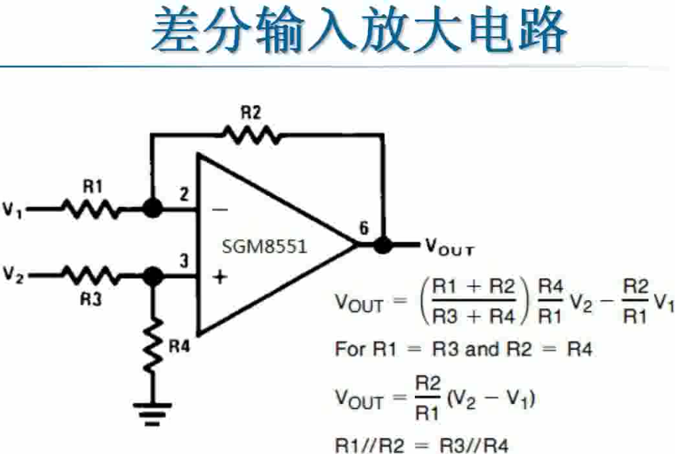差分放大：音频差分转单端；电流检测；心电、心率信号检测
2. 运放噪声和Vos很相似，噪声是某段时间或频率范围内的值，Vos是静态的值。噪声分为：闪烁噪声（0.1Hz~10Hz，flick noise，1/f噪声），噪声的功率密度和频率成反比，用峰峰值电压表示；热噪声（白噪声、宽带噪声），用噪声密度表示，是一个常数，白噪声功率与带宽成正比与频带在频谱中的位置无关。闪烁噪声、热噪声都服从正态分布又叫高斯噪声。

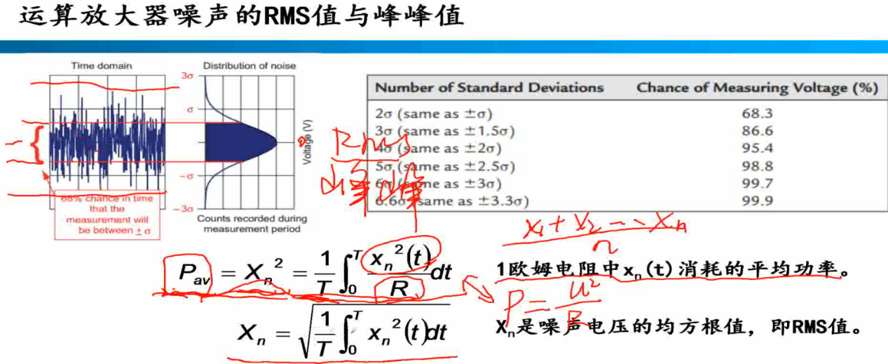

1δ（西格玛）=1RMS涵盖34%的噪声，6.6δ涵盖了99.9%噪声近似为峰峰值。

1. 噪声功率密度是噪声功率对频率的积分。

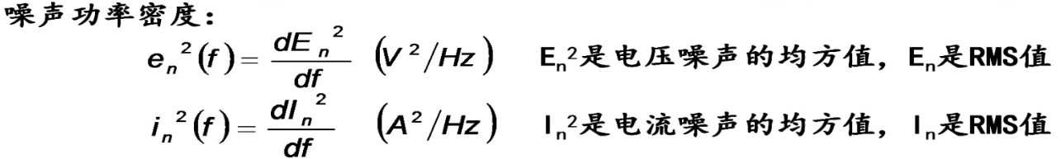

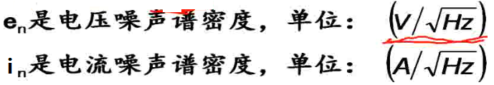

1. 信噪比 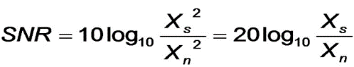，可以信号和噪声同时取RMS值或峰峰值。
2. 计算RMS
3. 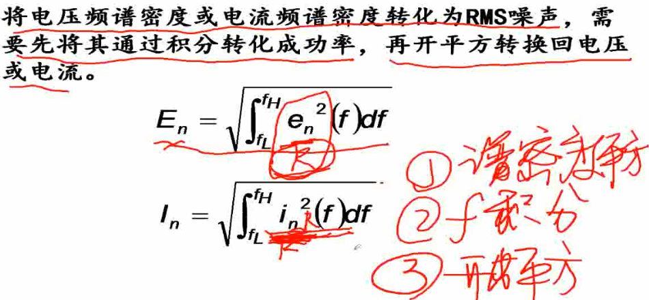
4. 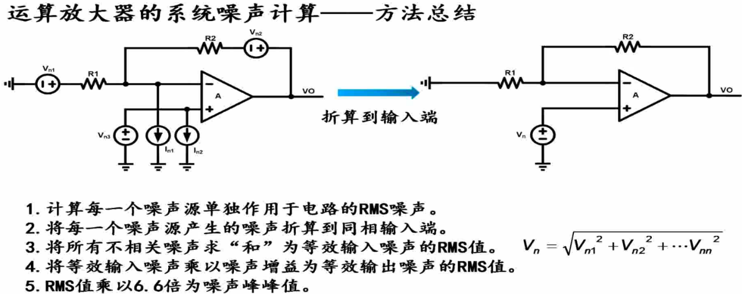

如果在激素aNRMS时某个噪声是其它噪声的3倍以上时，其它噪声可以忽略。

无论同相放大还是反相放大噪声增益总是（1+R2/R1）

1. 噪声计算：

电阻热噪声：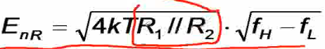

运放热噪声：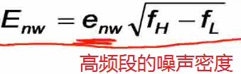

运放的闪烁噪声：，Kv是闪烁噪声1Hz的频谱密度值，是常数

运放的电流热噪声：

运放的电流闪烁噪声：

对所有噪声求均方根值：

如果加了平衡Ib的匹配电阻也会产生额外的噪声，电流热噪声和闪烁噪声就要增加。

1. 电阻的电压噪声频谱密度为eR= ，K 为玻尔兹曼常数, K=1.380×10-23J/K, T 为环境温度25℃，单位是开尔文(K)，K=273.15+摄氏度=298.15。由这些参数，可以简化电阻噪声的电压噪声贡献公式如下： ≈0.128，其单位是 nV/

电阻的电流噪声频谱密度iR=eR/R= ≈0.128，其单位是nA/

1. 
2. 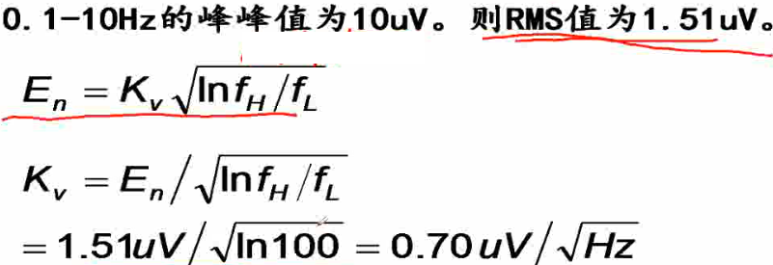
3. 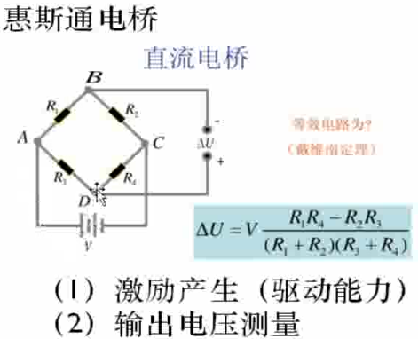
4. 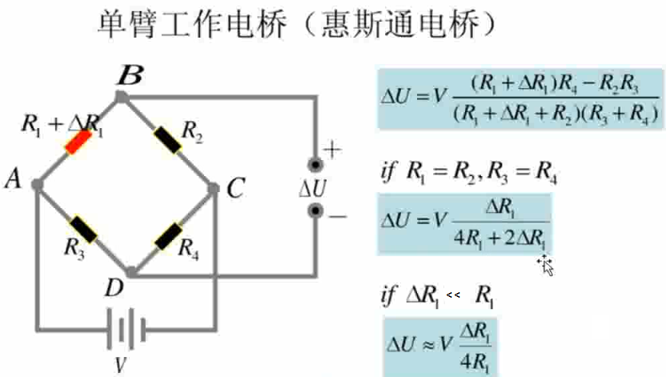
5. 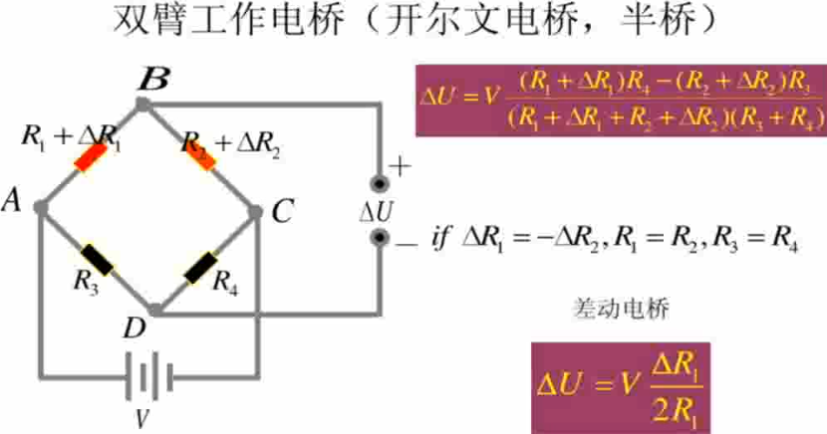
6. 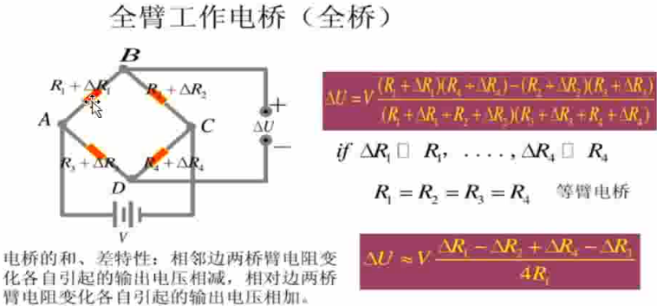
7. 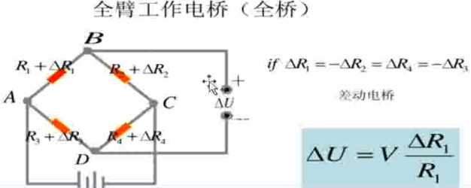
8. 测量精度要求有稳定的激励电压，激励电压有足够的驱动电流；对微小电压的放大
9. 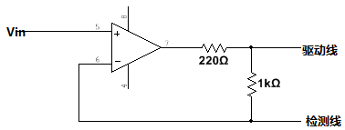

当驱动线很长，负载变化时可能会造成输出电压不稳定，可以再拉一根遥感线（检测线），在远端和驱动线输出节点连在一起，遥感线上没有电流直接把远端电压反馈回反相端，两根线阻抗基本相同，通过遥感线调节驱动线终端节点的稳定性，实现了远端补偿。